后台添加微信公众号助手

如果后台无法看到微信公众号菜单。操作方法如下：

A：进入后台----点击模板与菜单------------点击菜单管理------------后台菜单管理

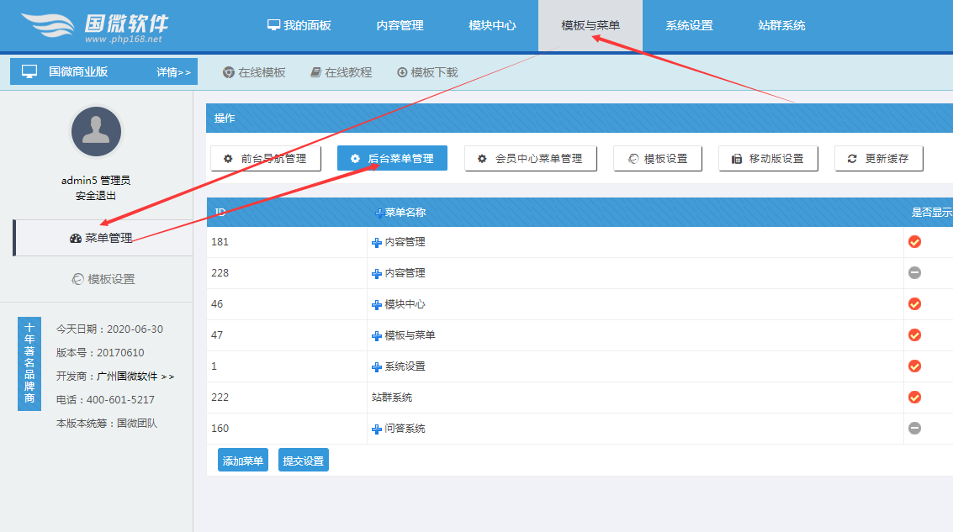

B：点击“添加菜单”
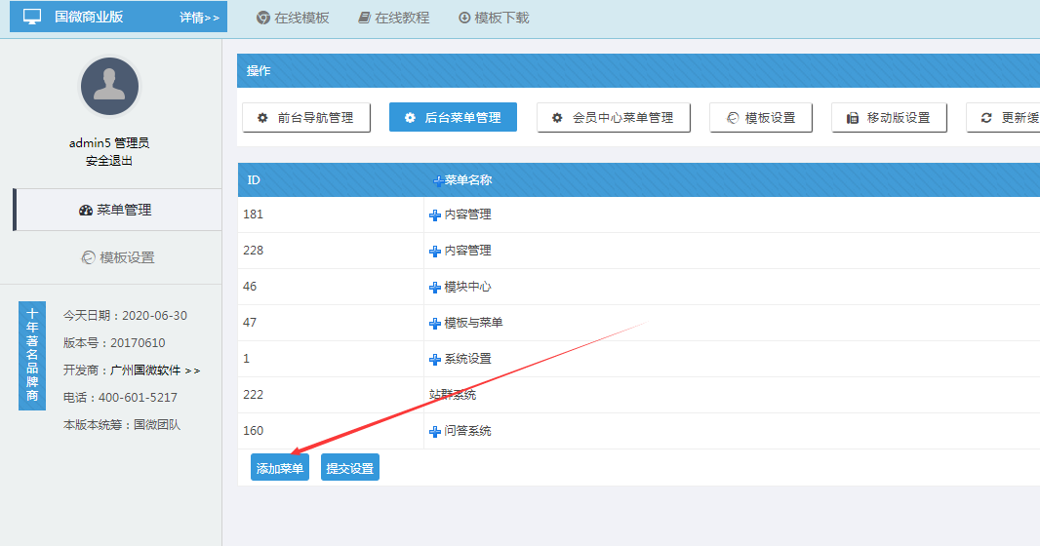

C：做好如下设置，点击提交。 然后刷新后台首页，即可看到效果。
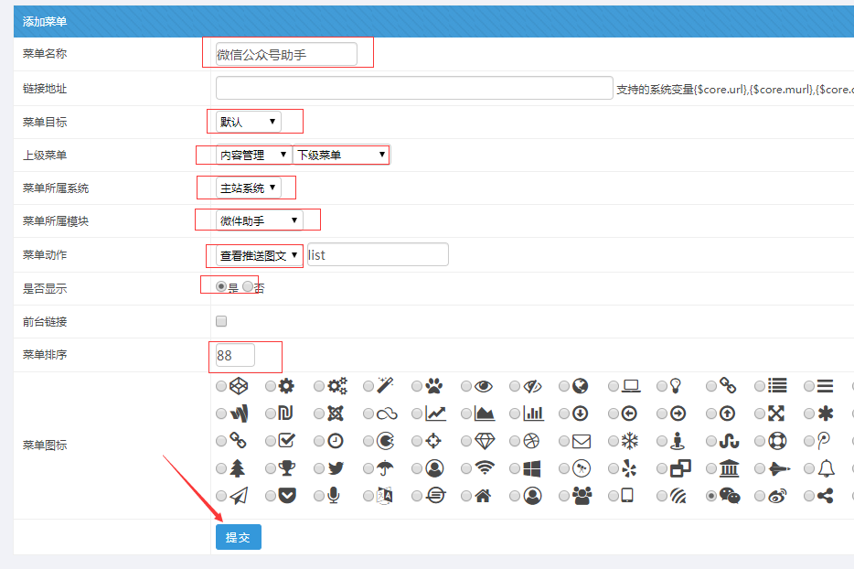

微信公众号配置教程：

http://www.php168.net/html/1356/2019-08-28/content-1821.shtml

